Verpächter bearbeiten
Ausgangssituation:
Sie möchten die Informationen zu bereits angelegten Verpächtern einsehen oder pflegen.
Schritt 1:
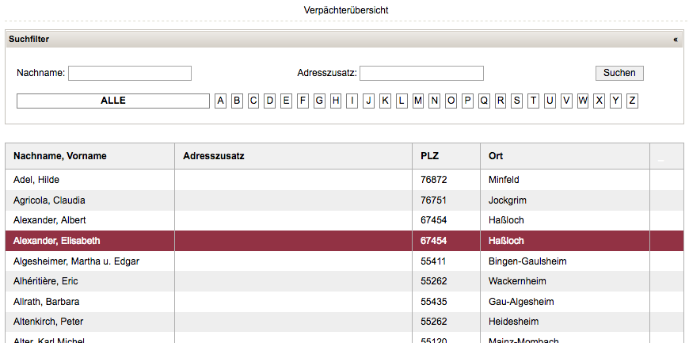
Klicken Sie im Menü Pacht auf den Schriftzug Verpächter bearbeiten. Hier finden Sie auf dem Übersichtsformular verschiedene Suchfilter, mit denen Sie die Menge der im unteren Teil der Maske aufgelisteten Verpächter (sog. Ergebnisliste der Suche) eingrenzen können.
Schritt 2:
Sollten die Verpächter, die Sie einsehen wollen, nicht unmittelbar in der unteren Liste erkenn- oder auswählbar sein, so können Sie als Suchfilter
- einen Namen eingeben (oder ein Präfix davon) oder
- einen Adresszusatz eingeben (oder einen Präfix davon)
- oder auf einen Buchstaben der Buchstabenliste klicken (erster Buchstabe im Nachnamen wird dann angezeigt).
Hinweis 1: Häufig kommt es zu keinen Resultaten bei der Suche, weil Sie eine Filterangabe „vergessen“ oder „stehen gelassen“ haben, und der Suchfilter damit kein Verpächter findet, welches „alle“ Kriterien aufweist, die Sie als Suchfilter eingestellt haben.
Hinweis 2: Wenn Sie nur eine Angabe zum Suchfilter machen wollen, stellen Sie bitte sicher, das die übrigen Suchfilter-Felder leer sind.
Schritt 3:
Korrigieren Sie nun die gewünschten Attribute des Verpächters und speichern Sie die Änderungen am Ende.
So gelangen sie auch zurück in die Übersichtsliste. Mit Abbrechen gelangen Sie zurück, ohne dass der Vertragsdatensatz geändert wird.

